Министерство науки и высшего образования Российской Федерации
Федеральное государственное бюджетное образовательное учреждение
высшего образования
«Рязанский Государственный Радиотехнический Университет им.
В.Ф.Уткина»
Кафедра автоматизированных систем управления

Отчёт о практической работе №3
«Решение алгебраических уравнений и их систем»
по дисциплине
«Пакеты прикладных программ»

Выполнил:
студент группы 535
Фомин А.С.
Принял:
Карасев В.В.

Рязань, 2025

Вариант № 24
Для всех вариантов задания с погрешностью 0.0001 выполнить следующие действия.
1. Определить с помощью функции root с 4 аргументами параметры сигнала из темы 1 – его активную длительность (на уровне 0,5 от максимума) и его длительность.
2. Найти корни полинома f(s) с помощью функции root с 2 аргументами, а затем – с использованием функции polyroots. Параметры k и d полинома взять из таблицы, а значение параметра ω = 2π.
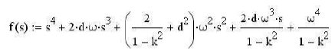
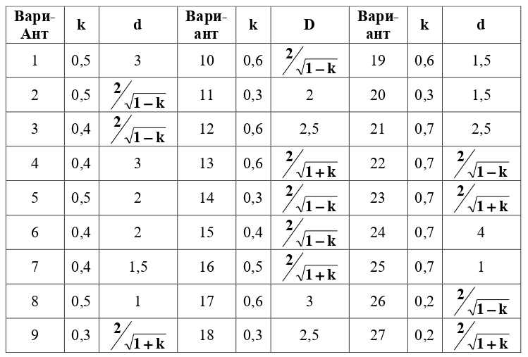

3. Найти хотя бы одно решение системы алгебраических уравнений:
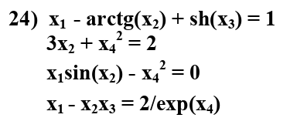

Ход работы:
1. Для сигнала, исследованного в Практической работе №1, находим его активную длительность и длительность на уровне 0.01 от его амплитуды. Задаем погрешность равную 0.0001. Из Практической работы №1 возьмем значение максимума. Введем необходимые данные в пакет Mathcad (рисунок 1).
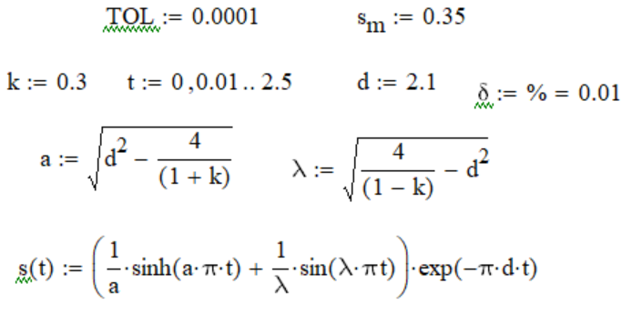
Рисунок 1

Определим активную длительность импульса, его длительность, построим график (рисунок 2).

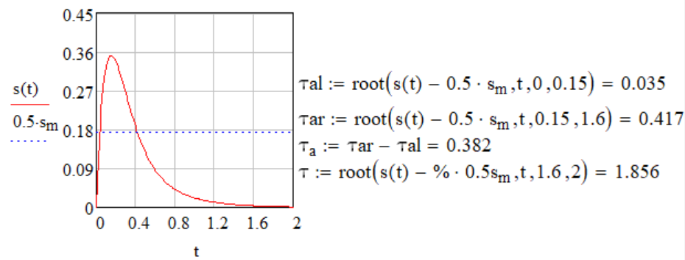
Рисунок 2
2. Введем данные из таблицы для второго задания согласно номеру варианта (рисунок 3).
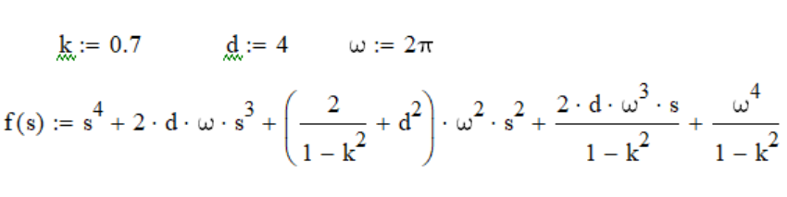
Рисунок 3

Построим график зависимости функции f от s (рисунок 4).
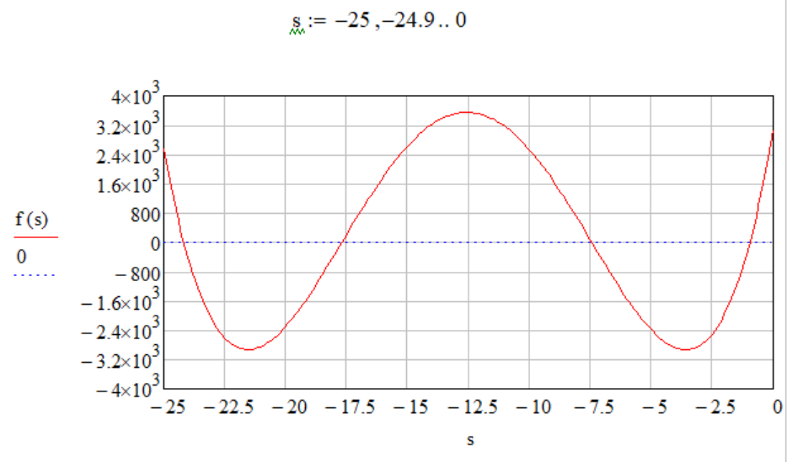
Рисунок 4

Из графика видно, что все 4 корня полином а лежат в вещественной плоскости (рисунок 5).
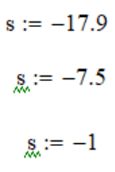

Рисунок 5

Все 4 корня данного полинома вещественные, найдем первые 3 при помощи функции root с двумя аргументами (рисунок 6).
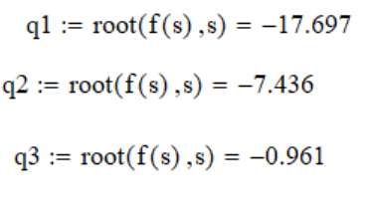
Рисунок 6

Исключим найденные корни из многочлена и найдем последний корень при помощи функции root с двумя аргументами (рисунок 7).
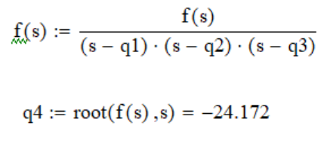
Рисунок 7

Определим вектор коэффициентов полинома и найдем его корни при помощи функции polyroots (рисунок 8).
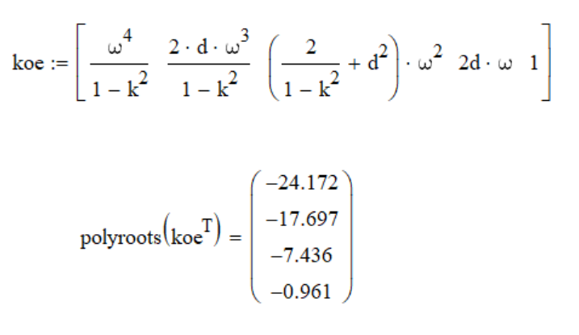
Рисунок 8

3. Решим данную систему уравнений. Введем значение погрешности вычислений и нулевые значения начальных приближений (рисунок 9).
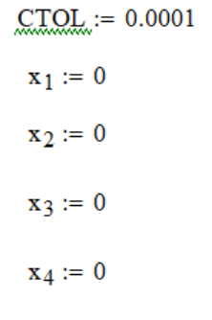
Рисунок 9

Введем данную систему с помощью функции Given (рисунок 10).
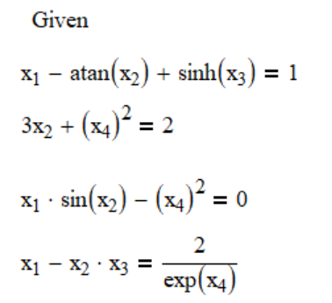
Рисунок 10

Определим вектор решения системы и ее неизвестные. Произведем проверку подстановкой корней в изначальную систему (рисунок 11).
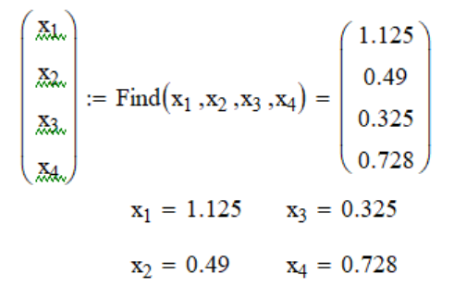
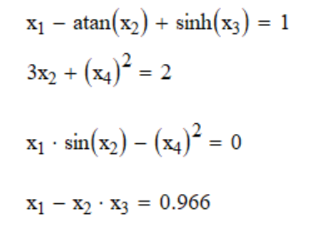
Рисунок 11

